Zhodnosť trojuholníkov – nové učivo
Nájdite zhodné trojuholníky:

Kedy sú trojuholníky zhodné?
- Vtedy, keď majú navzájom rovnaké dĺžky všetkých strán a veľkosti všetkých uhlov.
- Keby sme zhodné trojuholníky priložili na seba, tak sa presne kryjú.

Zhodné trojuholníky sú vyznačené rovnakou farbou:

Vety o zhodnosti trojuholníkov

Poznáme 3 vety o zhodnosti trojuholníkov. Slúžia nám na uľahčenie skúmania toho, či sú trojuholníky rovnaké: veta sss
veta sus
veta usu
Zhodný znamená v geometrii rovnaký. Znak zhodnosti: „rovná sa s vlnovkou“

- VETA sss
- dva trojuholníky, ktoré sa zhodujú vo všetkých troch stranách (sss) , sú ZHODNÉ
A
B
C
6 cm
5 cm
3 cm
K
L
M
6 cm
5 cm
3 cm
Vypíšeme dvojice zhodných strán:
AB ≅KL
BC ≅ LM
AC ≅ KM

Δ ABC je zhodný s Δ KLM podľa vety sss
Zapisujeme: Δ ABC ≅ Δ KLM (sss)
Ak by sme prekryli Δ ABC s Δ KLM, bod A sa prekryje s bodom K, bod B s bodom L a bod C s bodom M, preto zápis poradia bodov v zhodných trojuholníkov nie je náhodný a musí byť presne takto:
Δ ABC ≅ Δ KLM , nemôžeme to zapísať takto: Δ ABC ≅ Δ KML, alebo Δ MKL a pod.
- VETA sus
- dva trojuholníky, ktoré sa zhodujú v dvoch stranách a uhle nimi zovretom (sus),
sú ZHODNÉ
X
Y
Z
5 cm
4 cm
47°
A
B
C
5 cm
4 cm
47°
Vypíšeme dvojice zhodných strán a uhlov:

AB ≅ XY
AC ≅ XZ
∢ CAB ≅ ∢ ZXY

Δ ABC je zhodný s Δ XYZ podľa vety sus
Zapisujeme: Δ ABC ≅ Δ XYZ (sus)

Uhol zovretý stranami je ten, ktorý je pri spoločnom vrchole strán. Napr.: V Δ ABC sú známe strany AB a AC. Ich spoločný vrchol je teda bod A a preto uhol nimi zovretý je uhol pri vrchole A..V Δ XYZ je uhol zovretý stranami XZ a XY uhol pri vrchole X, pretože vrchol X je pre tieto dve strany spoločný
A
B
C

47°

Uhol zovretý stranami AB a AC

- VETA usu
- dva trojuholníky, ktoré sa zhodujú v jednej strane a dvoch uhloch (usu) k nej priľahlých, sú ZHODNÉ
K
L
M
8 cm
35°
90°
P
Q
R
8 cm
35°
90°
Vypíšeme dvojice zhodných uhlov a strán:
KL ≅ PQ
∢ MKL ≅ ∢ RPQ
∢ KLM ≅ ∢ PQR

Δ KLM je zhodný s Δ PQR podľa vety usu
Zapisujeme: Δ KLM ≅ Δ PQR (usu)

Strana, ku ktorej je uhol priľahlý tvorí rameno danému uhla. Napr.: V Δ KLM je ku strane KL priľahlý uhol pri vrchole K a pri vrchole L, pretože strana KL je ramenom oboch uhlov.
K
L
M

35°
90°

Domáca úloha K14: Zhodnosť trojuholníkov

- Odhadom (podľa tvaru) nájdi zhodné trojuholníky a vypíš ich:
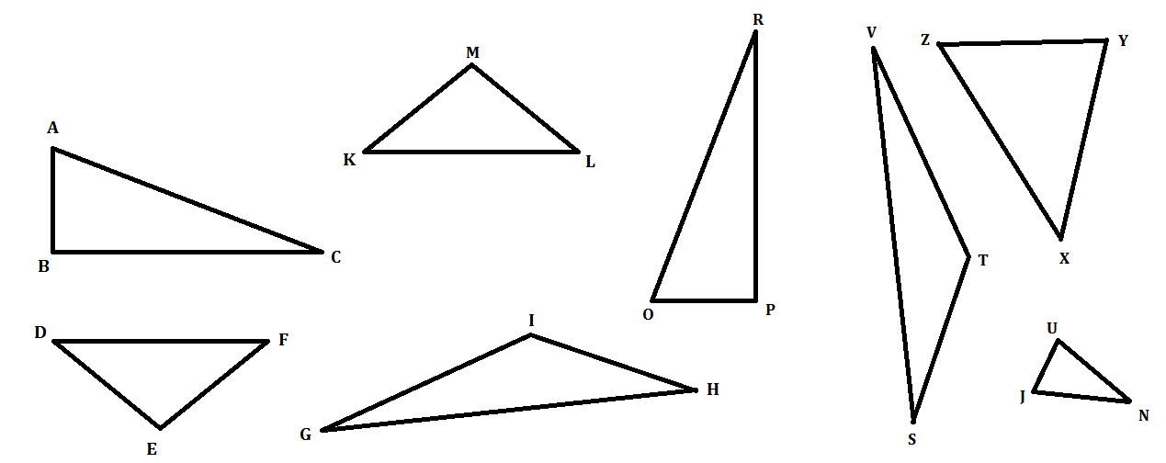
Odpoveď: Zhodné trojuholníky: ............................................................
............................................................
............................................................
............................................................

- Podľa viet sss, sus alebo usu, nájdi zhodné trojuholníky.
- Vypíš dvojice zhodných strán, alebo uhlov a potom zapíš zhodnosť trojuholníkov.
- Ak je potrebné, dopočítajte tretí uhol (súčet uhlov v trojuholníku je 180°).
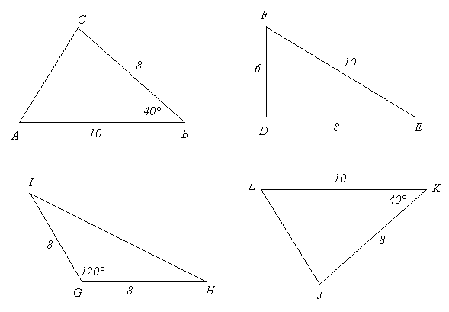
- Sú to len náčrty, preto zhodnosť neposudzujte podľa vzhľadu trojuholníkov, ale len podľa údajov veľkosti strán a uhlov.

Odpoveď: Zhodné strany alebo uhly: ............................................................
............................................................
............................................................
Zhodné trojuholníky: ............................................................
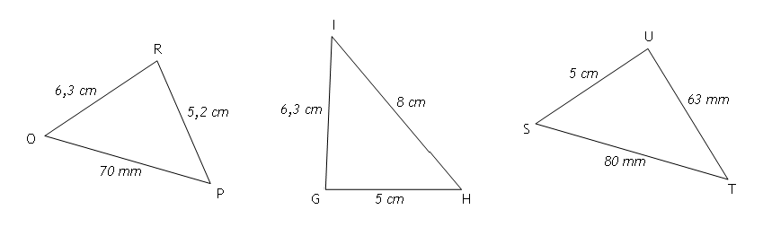

Odpoveď: Zhodné strany alebo uhly: ............................................................
............................................................
............................................................
Zhodné trojuholníky: ............................................................

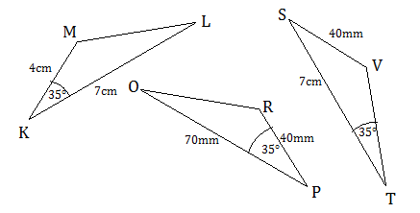
Odpoveď: Zhodné strany alebo uhly: ............................................................
............................................................
............................................................
Zhodné trojuholníky: ............................................................

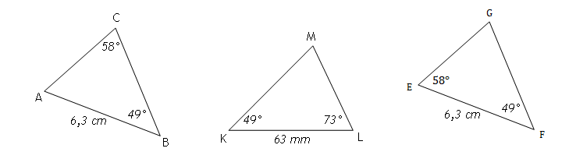

Odpoveď: Zhodné strany alebo uhly: ............................................................
............................................................
............................................................
Zhodné trojuholníky: ............................................................

